- Ze strony inf.iklasyk.eu pobrać plik stypendium.xls
- Zmienić nazwę arkusza z danymi na dane
- Skopiować arkusz dane do trzech arkuszy i zmienić ich nazwy na następujące: wykorzystanie funkcji, sumy częściowe.
- Utworzyć trzy nowe arkusze i nazwać je odpowiednio: wybory, średnie, fizyka.
- Skopiować do nich odpowiednie dane i wstawić wykresy
- Wykonać ćwiczenie 2. Wykorzystanie funkcji
- Skopiować arkusz i zmienić jego nazwę na formatowanie warunkowe i wykonać ćwiczenie 3.
- Wykonać ćwiczenie 4

- Wstawianie wykresów
Anna Kowalska - 57
Jan Nowak- 68
Jerzy Sokołowski 33
Adam Dębski 59

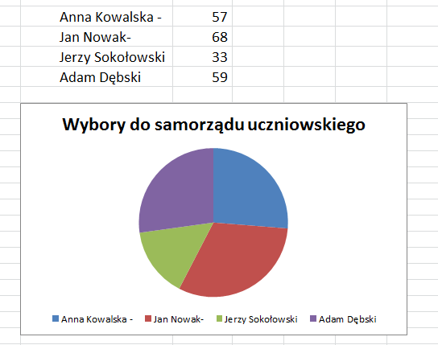

przedmiot | 1a | 1b
religia | 4,5 | 4,9
j. polski | 4,1 | 4,3
j. angielski | 4,3 | 4,2
j. niemiecki | 4,0 | 3,93
matematyka | 4,5 | 4,3
historia | 4,3 | 4,4

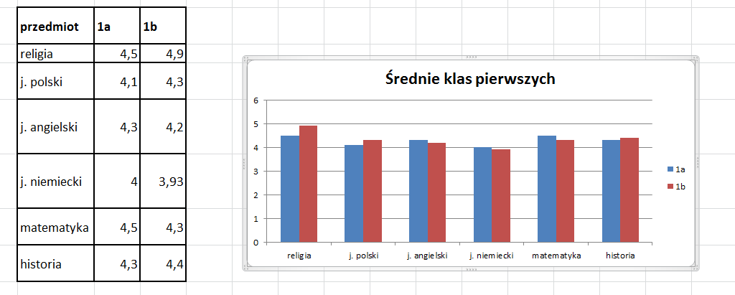

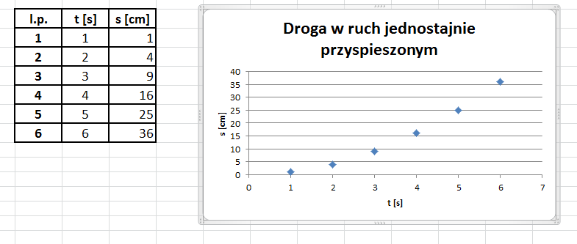
l.p. | t [s] | s
1 | 1 | 1
2 | 2 | 4
3 | 3 | 9
4 | 4 | 16
5 | 5 | 25
6 | 6 | 36

- Wykorzystanie funkcji
a) utworzyć kolumnę z nagłówkiem „ostatnia litera”
b) za pomocą funkcjii „Lewy” wstawić ostatnią literę z pola „nazwisko i imię”
c) wykorzystać tą literę do testu logicznego dla ustalenia zawartości kolumny „m/k”

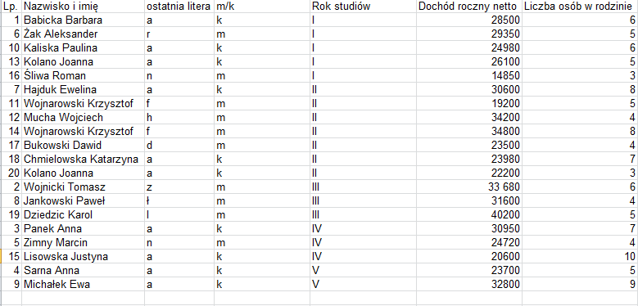

- Formatowanie warunkowe
Wykorzystując formatowanie warunkowe ustawić niebieskie tło w komórkach z nazwiskami dziewcząt.
Sposób wykonania:
a) reguły wyróżniania komórek -> więcej reguł
->użyj formuły do określenia komórek które należy sformatować
b) po wstawieniu odpowiedniej formuły włączamy „malarza formatów” i zaznaczamy pozostałe komórki
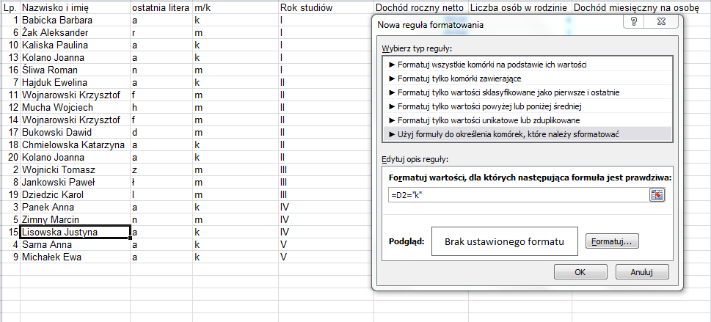

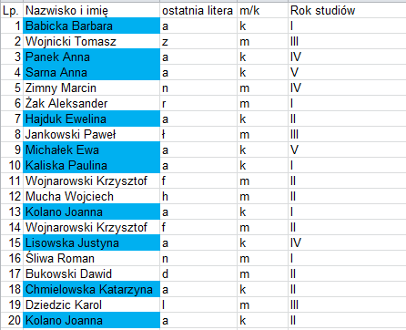

- Sumy częściowe
Za pomocą sum częściowych pokazać liczbę osób ubiegających się o stypendium na poszczególnych latach studiów.
